台南縣仁德國小九十八學年度第二學期多元評量數學科期中紙筆測驗
命題範圍︰康軒版第二冊第一單元至第五單元 一年___班___號 姓名：__________

一、圈圈看：(共26分)
- 把答案是13的算式圈起來。
7＋9、8＋6、6＋7、5＋8
- 哪些算式的答案等於7？把它圈起來。
16－9、15－6、14－7
- 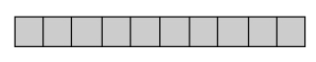代表10，代表1，圈出正確的數量。
47
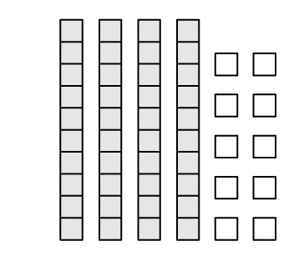
- 把星星10個10個圈在一起，再數一數，一共有多少個星星？填在裡。
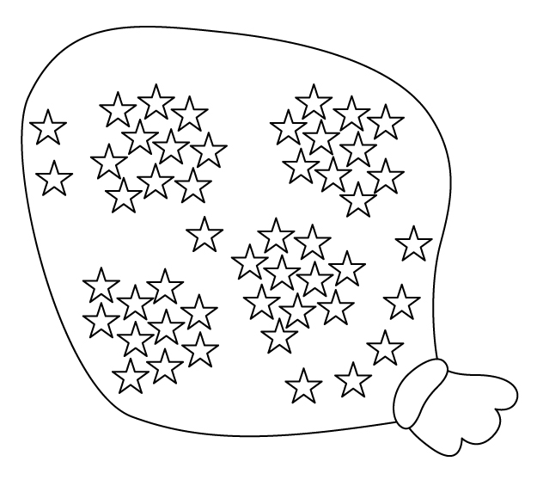
- 哪2個數相減後，答案會等於☆裡的數？把它們圈出來。
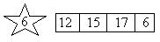
- 把被減數是15的減法算式圈起來。
16－15、15＋1、15－2、15－3、15－9
- 把被加數是7的加法算式圈起來。
7＋0、7＋2、7－5、7＋7、4＋7

二、畫畫看，做做看：(共6分)
- 請圈出82個△。
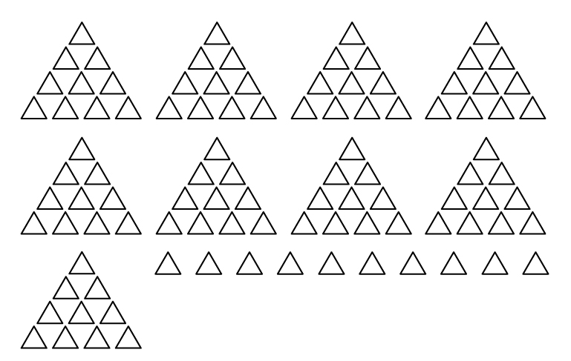
- 請圈出97個積木。
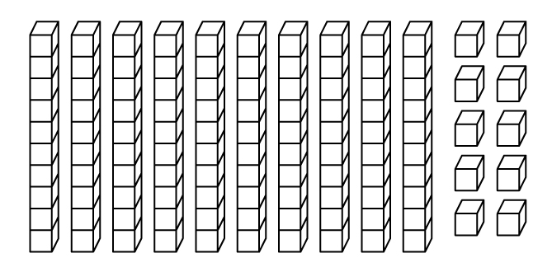
- 請圈出56個△。
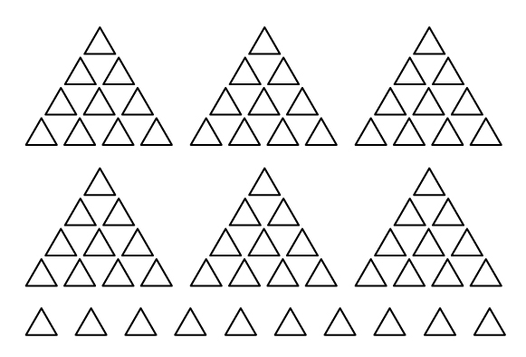
三、比比看：(共10分)
- 比一比，最大的數打ˇ，最小的數打×。
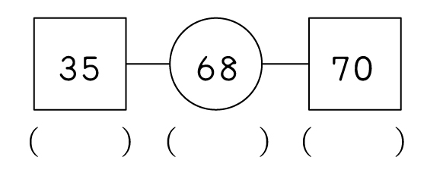
- 比一比，答案大的在( )裡打ˇ，答案小的打×。
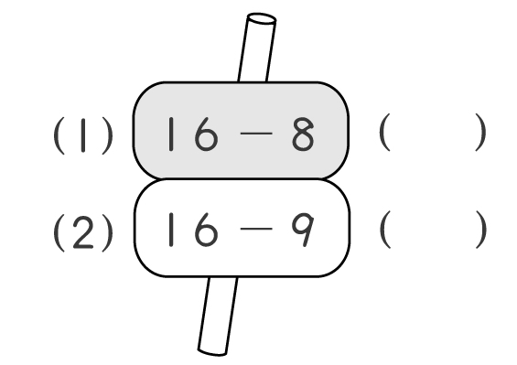
3.比一比，比較長的糖果打ˇ。
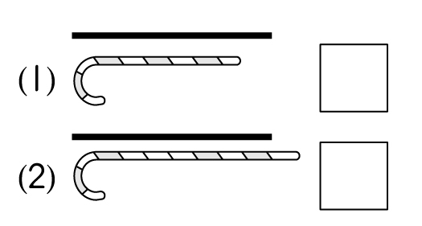
※背面還有題目喔﹗
四、算算看：(共10分)
- 6＋7＝( )
- 9＋4＝( )
- 2＋9＝( )
- 9＋9＝( )
- 8＋9＝( )
五、把做法和答案記下來：(共10分)
- 比比看，哪一種東西比較多？多幾個？


（ ）
（ ）個
- 跳繩比賽，瑞穎跳了7下，雅玲跳了13下，雅玲比瑞穎多跳幾下？
（ ）下
3.小檯座和7個迴紋針一樣長，花瓶和11個迴紋針一樣長，小檯座和花瓶合起來和幾個迴紋針一樣長？
（ ）個
六、填填看：(共26分)
- 有24顆蘋果，27個小朋友一人分1顆，夠不夠？( )
- 按照順序填入□裡的數字：
20-25-□-□-40-□-□。
- 下面是一年二班星座人數統計圖，每顆★代表一個人。
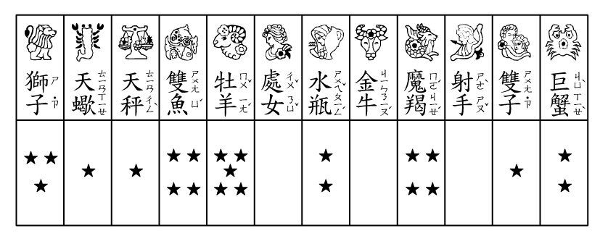
(1)哪一個星座的人數最多？( )座
(2)哪幾個星座沒有人？( )座、( )座和( )座
(3)秀秀和她的兩個好朋友都是同一個星座，秀秀可能是水瓶座嗎？( )為什麼？因為：(
)
- 數數看，有多少？填在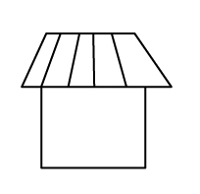裡。
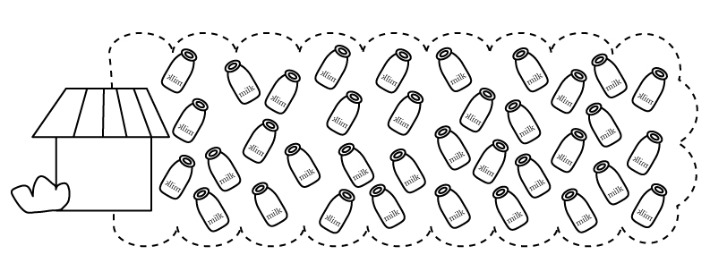
- A型和O型的人數合起來一共有( )人。
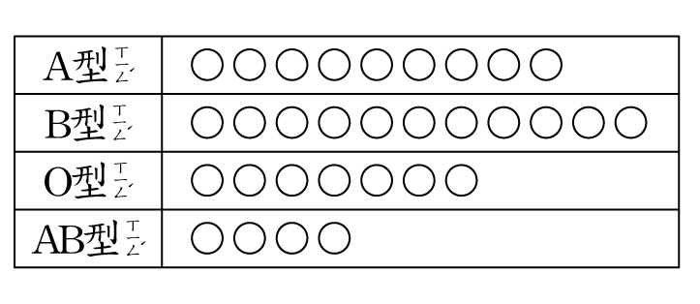
七、連連看：(共12分)
- 把答案一樣的算式連起來。
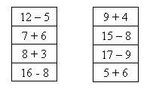
- 把答案一樣的連起來。
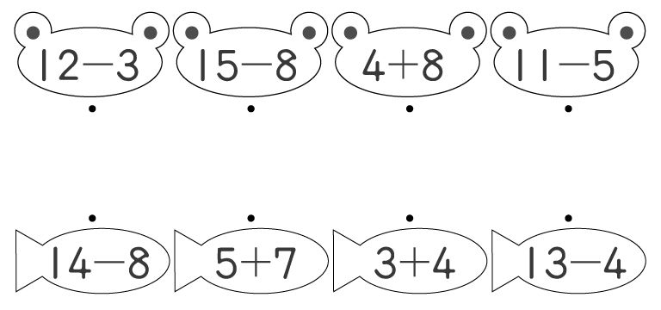
- 把答案一樣的算式連起來。
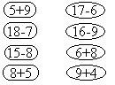
家長簽章︰

